|  |  |  |
| --- | --- | --- |
| **HỘI THÁNH TIN LÀNH VIỆT NAM (MN)**  CHI HỘI TÔ HIẾN THÀNH  **BAN CƠ ĐỐC GIÁO DỤC** |  | *\* Họ và tên: ________________________*  *\* Năm sinh: _________ ĐT: ___________*  *\* Lớp TCN: ________________________* |

**LỜI SỐNG HẰNG NGÀY**

**Bài số**

**29/25**

**Điểm**

⌖**Kinh Thánh: Thi thiên 1-6.**

⌖**Thời gian:** Từ ngày 20.07.2025 – 27.07.2025

**I. Đọc Kinh Thánh***: Hãy khoanh tròn những đoạn Kinh Thánh quý vị đã đọc xong trong tuần này:* [**Thi**](http://kinhthanh.cdnvn.com/doc-kinh-thanh/da/4?v=VI1934#1) **thiên 1, 2, 3,** **4, 5, 6**[**.**](http://kinhthanh.cdnvn.com/doc-kinh-thanh/da/6?v=VI1934#1)

**II. Thực hiện theo yêu cầu của từng câu sau và cho biết địa chỉ đầy đủ, cụ thể**:

**1.** **Điền Đ trước ý Đúng và S trước ý Sai** | Những thành phần nào sau đâu chống nghịch Đức Giê-hô-va và Đấng chịu xức dầu?

**a.** . . . . . . . Các ngoại bang; **b.** . . . . . .  Những dân tộc;

**c.** . . . . . . . Các quan trưởng; **d.** . . . . . . . Dân Do Thái.

* KT __________

**2. Khoanh chọn ý đúng nhất** | Ơn mà Đức Giê-hô-va ban cho người công bình được ví như…?

**a.** Giấc ngủ bình an; | **c.** Cái khiên;

**b.** Thoát khỏi xiềng xích; | **d.** Tất cả đều đúng.

* KT __________

**3. Điền vào chỗ trống |** Chọn các từ bên dưới điều thêm vào các câu sau sao cho đúng nghĩa: ***Đức Giê-hô-va, phước thay, của lễ, kính sợ***

**a.** Phàm kẻ nào nương náu mình nơi Người có ……………………………………

**b.** Sự cứu rỗi thuộc về …………………………………………………….

**c.** Dâng sự công bình làm ……………………………………

**b.** Khá hầu việc Đức Giê-hô-va cách …………………………………………………….

* KT __________

**4. Khoanh chọn ý đúng nhất** | Đa-vít cầu xin Chúa giải cứu linh hồn ông vì?

**a.** Vì ông nương náu mình nơi Chúa; | **c.** Vì lòng kẻ nghịch chỉ có gian tà;

**b.** Vì lòng nhân từ của Chúa; | **d.** Tất cả đều đúng.

* KT __________

**5. Tìm câu Kinh Thánh có ý giống như** [***Dân số ký 6:25***](https://kinhthanh.httlvn.org/doc-kinh-thanh/dan/6?v=VI1934#25)**?**

* KT __________

**6-7. Theo nhận định của bạn hãy ghi lại các câu Kinh Thánh trong Thi Thiên 1 bên các dữ liệu sau:**

|  |  |
| --- | --- |
| Dữ liệu | Câu Kinh Thánh |
| *Điều kiện để được phước* |  |
| *Phước được ban* |  |
| *Hậu quả của người không làm theo lời Chúa* |  |
| *Kết quả cuối cùng dành cho người công bình và kẻ ác* |  |

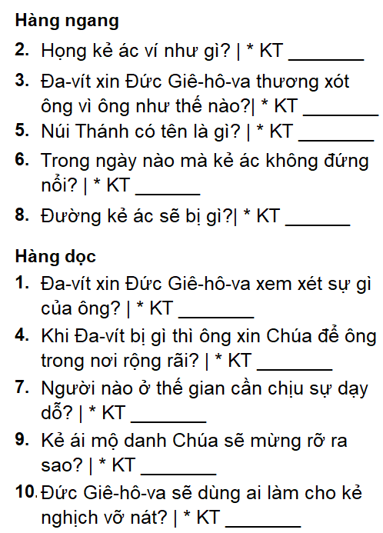***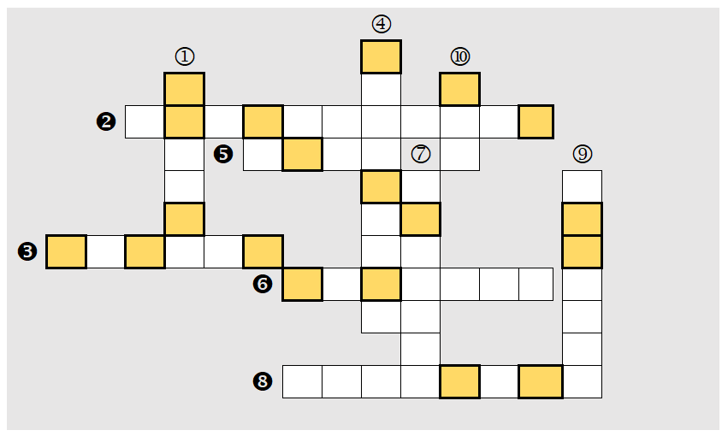* 8-9. Hoàn thành ô chữ sau:**

**10. a.** Ráp những cô chữ tô đậm để biết điều mà chúng ta nên có giống như trước giả sách Thi Thiên:

|  |  |  |  |  |  |  |  |  |  |  |  |  |
| --- | --- | --- | --- | --- | --- | --- | --- | --- | --- | --- | --- | --- |
|  |  |  |  |  |  |  |  |  |  |  |  |  |
|  |  |  |  |  |  |  |  |  |  |  |  |  |

**b.** Xin cho biết ô chữ tô đậm có bao nhiêu tiêu đề trong 6 đoạn Kinh Thánh chúng ta đọc trong tuần này (Ghi số đoạn) | Đoạn: ………………………………

**THÔNG BÁO**

* **Hạn nộp bài 29/25**: **27.07.2025**. Bài nộp xin bỏ vào thùng Thu bài đọc   
  Lời Sống Hằng Ngày. ***Bài nộp trễ không được tính điểm***. Không tính điểm   
  bài nộp nhiều lần hoặc làm bằng bút chì. Không được viết tắt các danh của   
  Ba Ngôi Đức Chúa Trời.
* Quý tín hữu có thể quét mã QR để tải bài làm, hoặc tải từ link:   
  <https://httltohienthanh.org/co-doc-giao-duc/loi-song-hang-ngay>
* **Nhận bài:** tại lớp Trường Chúa Nhật hoặc bàn Tiếp Tân / phòng Trường Chúa Nhật.
* Mời quý tín hữu tích cực tham gia chương trình này.

**Chương Trình *LỜI SỐNG HẰNG NGÀY***

